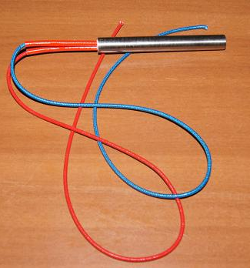

Код из 1С | Артикул | Наименование/ Бренд/  Поставщик | Габариты  Д*Ш*В,  мм | Масса,  гр | Материал | Место установки/Назначение
F0020496 |  | Тэн пальчиковый 400V/250W 12*100 мм QT108A | L=100  d=12  400V  250W | 100 | Металл | Кромкооблицовочный станок WT-91
 |  | HSK

